网络条件检测说明文档

所需物品：

1. 一台PC机（建议笔记本，台式机也行，需要有Administrator权限）
2. 一根已经连接到当地（所在地区的，所在店面里）的路由器或交换机里的网线
3. 确保路由器或者交换机可以连接到互联网

连接操作：

1. 将网线连接到PC机上，确保PC机上有网操作（在浏览器上打开数拓官网，百度，新浪，google，facebook等等，调试看是否都可以打开），若存在无网（无法打开界面）情况，请与当地网络管理员联系。
2. 请在浏览器上打开<http://dslookup.instwall.com/> 、 [http://dslookup.instwall.com:20060](http://dslookup.instwall.com:20060/) 和[http://dslookup.instwall.com:20061](http://dslookup.instwall.com:20061/) 界面，打开界面如下

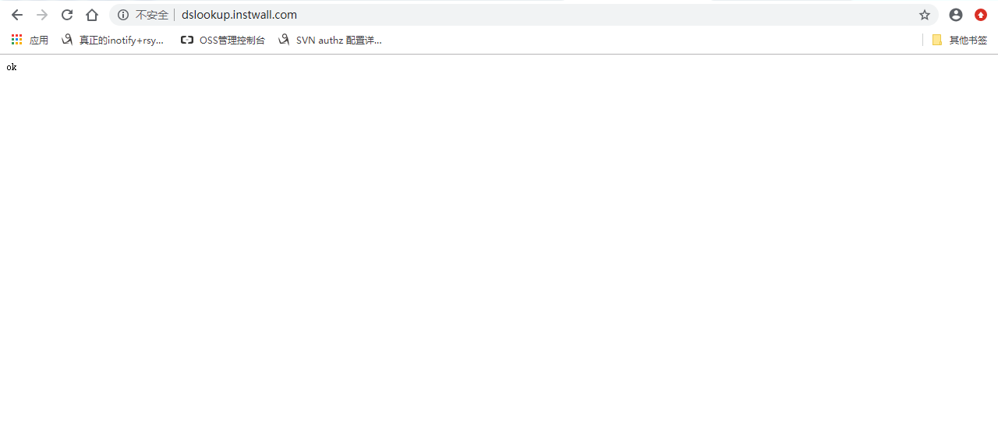

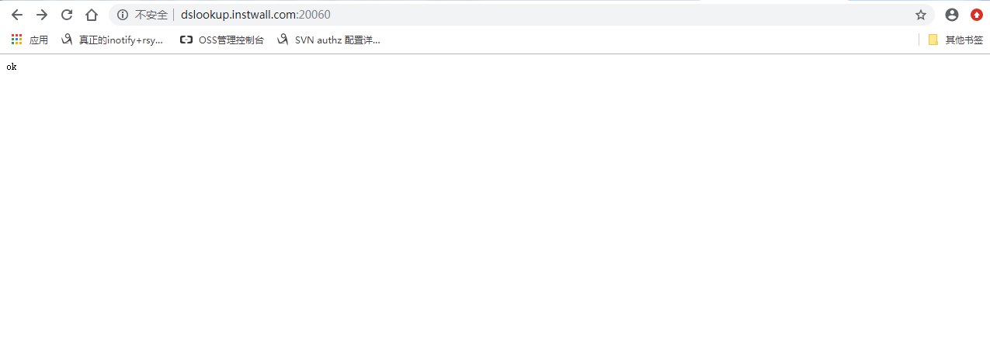

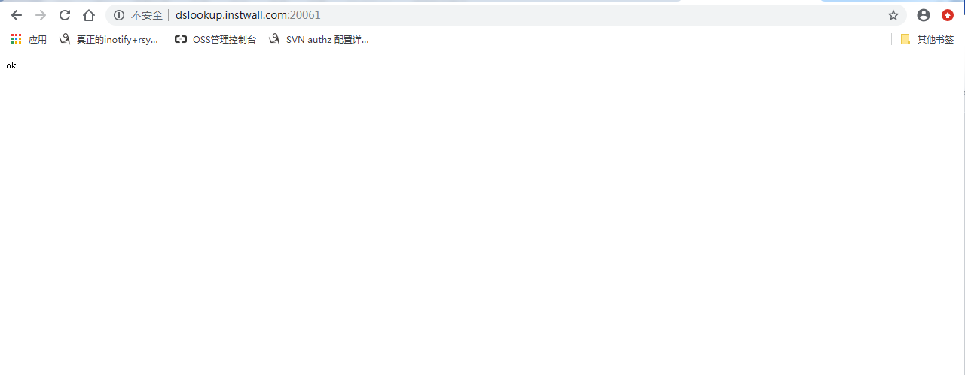

可以明确看到，浏览器上返回ok的字样，说明访问正常，如果不能正确打开，请于当地网络管理员联系。

1. 请在浏览器上打开 [http://dscloud.instwall.com](http://dscloud.instwall.com/) 和 <https://dscloud.instwall.com/api/json>打开界面如下展示的一样

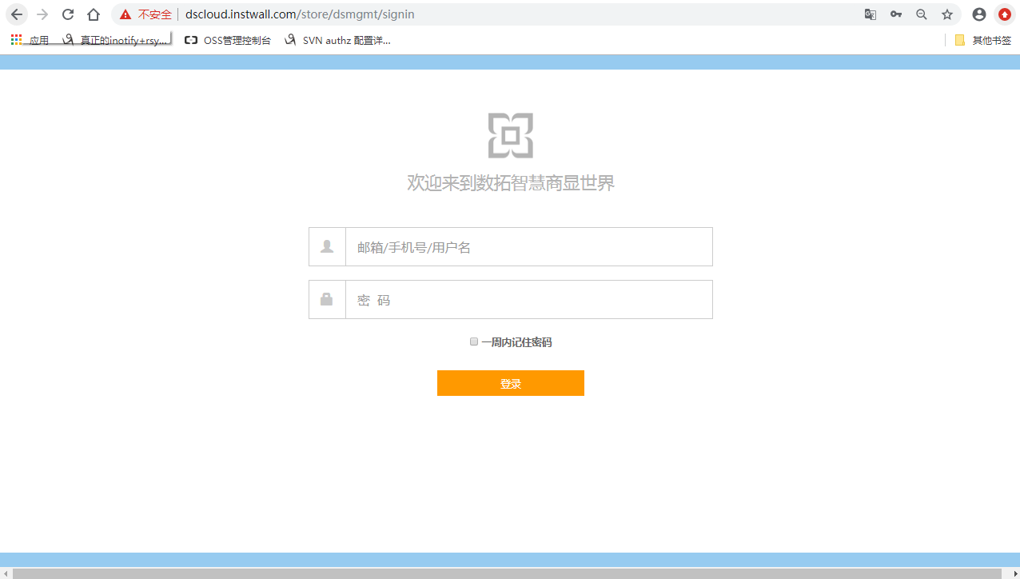

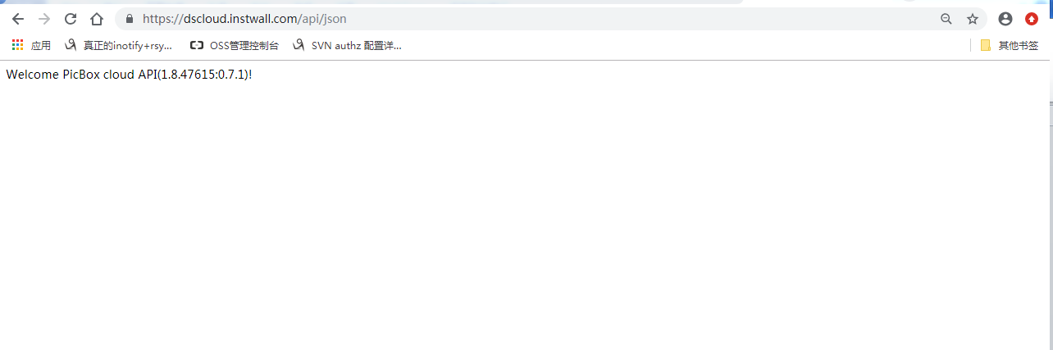

若该页面无法打开，请联系网络管理员

1. 请在浏览器上打开[https://dsauth.instwall.com](https://dsauth.instwall.com/) 和 ，界面如下

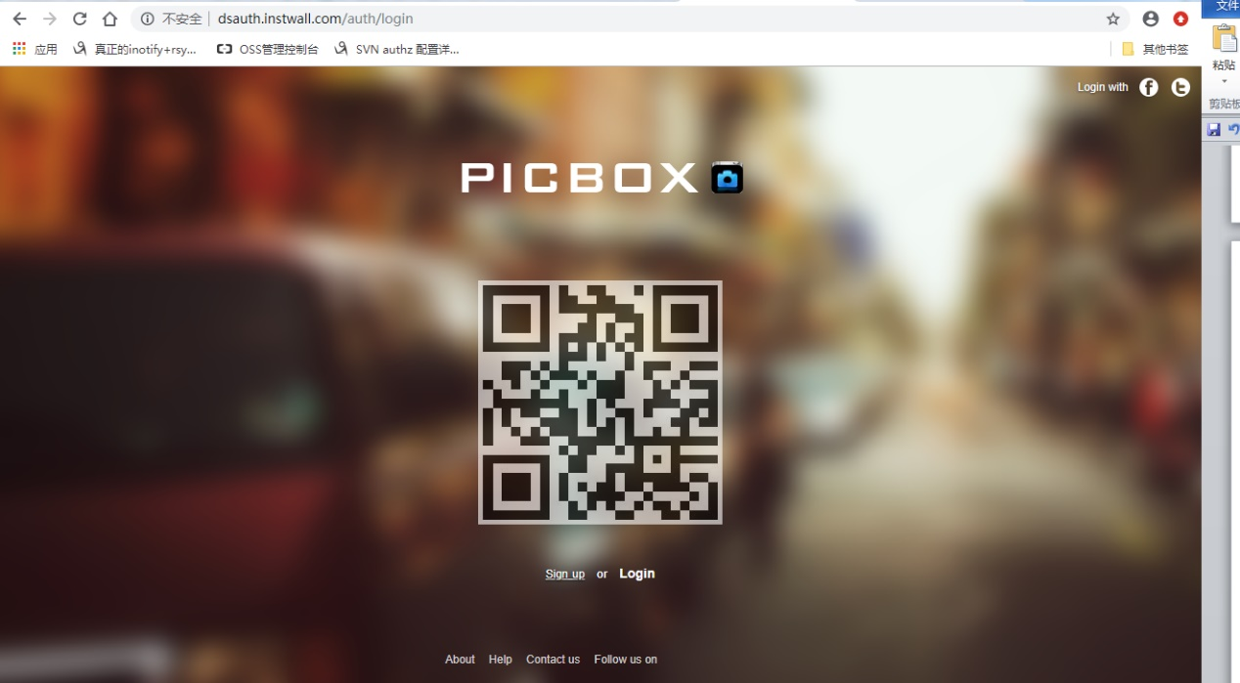

如果正确打开，说明通往该节点的网络正常，否则，请联系网络管理员。

1. 在浏览器打开[http://oss-cn-hangzhou.aliyuncs.com](http://oss-cn-hangzhou.aliyuncs.com/) 链接出现以下页面，属于访问正常。

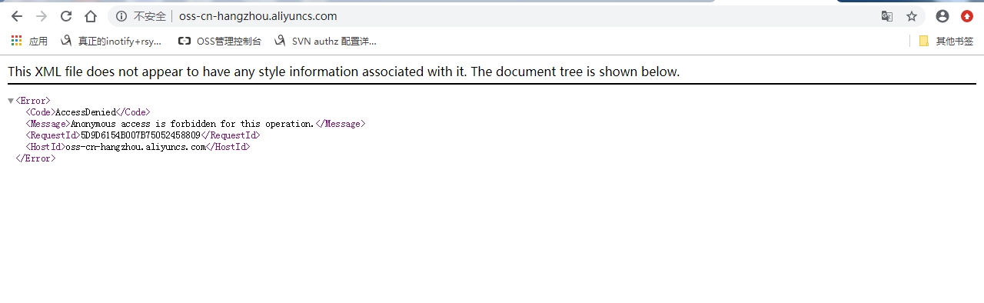

若没有出现以上页面，网络可能有问题，请联系网络管理人员。

1. 安装telnet命令，windows本身是带有telnet命令的，开启即可，这里，数拓提供一个免安装的telnet工具（http://www.instwall.com/apk/telnet.exe），双击即可，界面展示如下

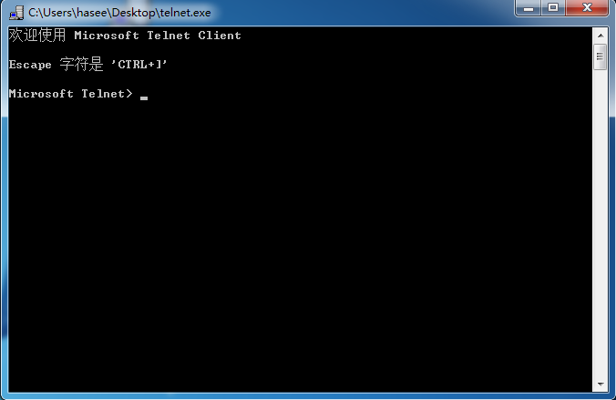

在里面依次输入open dim.instwall.com 5222 和 open dim.instwall.com 443 回车

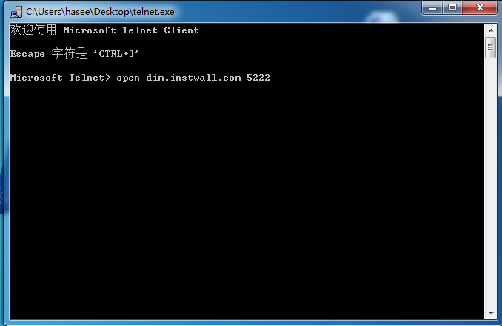

这里需要等待1-3分钟，等待该命令的返回结果

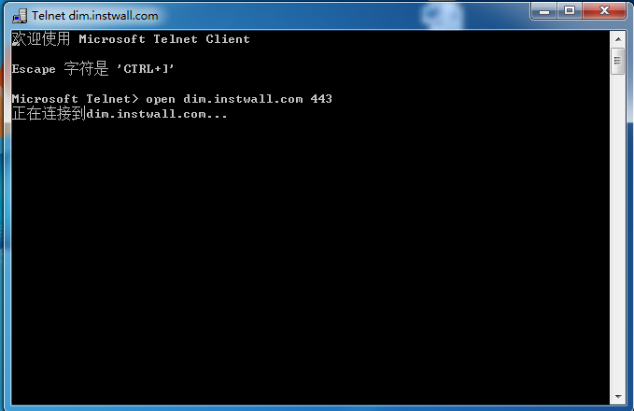

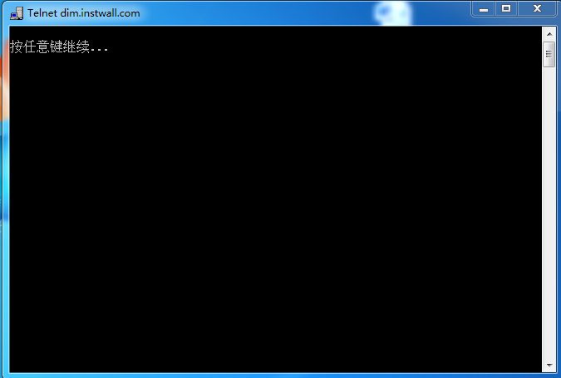

如果出现以下界面说明访问正常

如果出现“不能打开到主机的连接，在端口5222：连接失败” 或 “不能打开到主机的连接，在端口443：连接失败”的字段，说明连接失败，出现失败情况后，请联系当地管理员